Федеральное агентство связи
Сибирский государственный университет телекоммуникаций и информатики

Кафедра прикладной математики и кибернетики
Отчёт по лабораторной работе №1

Выполнил: студент группы ИП–811
Адов А.С.
Проверил: Малков Е.А.

Новосибирск 2020
Цель:проверка знаний , необходимых для усвоения курса «Операционные системы».
Задание: написать программу для манипуляции данными на основе рекурсивных струткур, реализовать функции вставки,удаления и навигации для списка, реализовать сериализацию списка.

Код программы:
#include <stdio.h>
#include <stdlib.h>
#include <string.h>

#define ERROR_OPEN_FILE 0b00000001
#define ERROR_EMPTY_FILE 0b00000010
#define DONT_FIND_NOTE 0b00000011
#define DONT_DELETE_NOTE 0b00000100

#define FILE_NAME "journal.bin"

#define CLEAR_SCREEN printf("\E[H\E[J");

#define MESSAGE_INCORRECT_CHOICE \
printf("You choice incorrect paragraph menu\n");

#define HEADER_OF_THE_TABLE printf("Surname\tAverage mark\n");

#define CHECK_OPEN_FILE(file) \
if (file == NULL) { \
return ERROR_OPEN_FILE; \
}

#define CHECK_EMPTY_FILE(file) \
fseek(file, 0, SEEK_END); \
if (ftell(file) <= 0) { \
return ERROR_EMPTY_FILE; \
} else { \
fseek(file, 0, SEEK_SET); \
}

#define DRAW_MENU \
printf("1) Print all journal\n"); \
printf("2) Fill journal\n"); \
printf("3) Save journal\n"); \
printf("4) Load journal\n"); \
printf("5) Find note\n"); \
printf("6) Delete note\n"); \
printf("9) Clear screen\n"); \
printf("0) Exit\n");

typedef struct Pouple {
int average_mark;
int length_surname;
char* surname;
} pouple;

typedef struct List {
pouple data;
struct List* next;
} list;

void Print_All_Journal(list* journal)
{
HEADER_OF_THE_TABLE;
while (journal != NULL) {
for (short int i = 0; i < journal->data.length_surname; i++) {
printf("%c", journal->data.surname[i]);
}
printf("\t\t%d\n", journal->data.average_mark);
journal = journal->next;
}
}

int Add_Note_In_Journal(list** journal)
{
list* temp_head = NULL;
list* buffer = NULL;
temp_head = (*journal);
if (*journal != NULL) {
temp_head = (*journal);
while (temp_head->next != NULL) {
temp_head = temp_head->next;
}
}
buffer = (list*)malloc(1 * sizeof(list));
buffer->next = NULL;
printf("Write need length surname\n");
scanf("%d", &(buffer->data.length_surname));
printf("Write need surname\n");
scanf(" ");
buffer->data.surname
= (char*)calloc(buffer->data.length_surname, sizeof(char)); //
fgets(buffer->data.surname, (buffer->data.length_surname + 1), stdin);
printf("Write need average mark\n");
scanf("\n%d", &buffer->data.average_mark);
if (*journal == NULL) {
*journal = buffer;
return 1;
} else {
temp_head->next = buffer;
return 2;
}
}

int Save_Journal(list* journal)
{
FILE* file = NULL;
file = fopen(FILE_NAME, "wb");
CHECK_OPEN_FILE(file);
while (journal != NULL) {
fwrite(&journal->data.length_surname, sizeof(int), 1, file);
for (short int i = 0; i < journal->data.length_surname; i++) {
fwrite(&journal->data.surname[i], sizeof(char), 1, file);
}
fwrite(&journal->data.average_mark, sizeof(int), 1, file);
if (journal->next != NULL) {
putc('\n', file);
}
journal = journal->next;
}
fclose(file);
return 0;
}

int Load_Journal(list** journal)
{
int i;
FILE* file = NULL;
list* temp_note = NULL;
list* buffer = NULL;
free(*journal);
*journal = NULL;
file = fopen(FILE_NAME, "rb");
CHECK_OPEN_FILE(file);
CHECK_EMPTY_FILE(file);
while (!feof(file)) {
if ((*journal) == NULL) {
(*journal) = (list*)malloc(1 * sizeof(list));
(*journal)->next = NULL;
fread(&((*journal)->data.length_surname), sizeof(int), 1, file);
(*journal)->data.surname = (char*)calloc(
(*journal)->data.length_surname, sizeof(char));
for (i = 0; i < (*journal)->data.length_surname; i++) {
fread(&((*journal)->data.surname[i]), sizeof(char), 1, file);
}
fread(&((*journal)->data.average_mark), sizeof(int), 1, file);
fgetc(file);
temp_note = (*journal);
} else {
buffer = (list*)malloc(1 * sizeof(list));
buffer->next = NULL;
fread(&(buffer->data.length_surname), sizeof(int), 1, file);
buffer->data.surname
= (char*)calloc(buffer->data.length_surname, sizeof(char));
for (i = 0; i < buffer->data.length_surname; i++) {
fread(&(buffer->data.surname[i]), sizeof(char), 1, file);
}
fread(&(buffer->data.average_mark), sizeof(int), 1, file);
fgetc(file);
temp_note->next = buffer;
temp_note = buffer;
}
}
fclose(file);
return 0;
}

int Find_Note_In_Journal(list* journal)
{
list* temp_journal = NULL;
char* find_surname = NULL;
int length_find_surname = 0;
temp_journal = journal;
printf("Write quantity letter in need surname\n");
scanf("%d", &length_find_surname);
printf("Write need surname\n");
find_surname = (char*)calloc(length_find_surname, sizeof(char));
scanf(" ");
fgets(find_surname, length_find_surname + 1, stdin);
while (temp_journal != NULL) {
if (strcmp(find_surname, temp_journal->data.surname) == 0) {
printf("%s\t%d\n", find_surname, temp_journal->data.average_mark);
return 0;
}
temp_journal = temp_journal->next;
}
return DONT_FIND_NOTE;
}

void Delete_Element(list* temp_journal, list** journal)
{
list* temp = NULL;
temp = (*journal);
while (temp->next != temp_journal) {
temp = temp->next;
}
temp->next = temp_journal->next;
free(temp_journal);
}

int Delete_Note_In_Journal(list** journal)
{
list* temp_journal = NULL;
int delete_number;
temp_journal = *journal;
printf("Write need number for delete");
scanf("%d", &delete_number);
int i = 1;
while (temp_journal != NULL && i != delete_number) {
i++;
temp_journal = temp_journal->next;
}
if (temp_journal == NULL) {
return DONT_DELETE_NOTE;
} else {
if (i == 1) {
*journal = temp_journal->next;
free(temp_journal);
} else {
Delete_Element(temp_journal, journal);
}
}
return DONT_DELETE_NOTE;
}

int main()
{
list* journal = NULL;
int error_flag = 0b0;
char key_choice = '1';
while (key_choice != '0') {
DRAW_MENU;
scanf(" %c", &key_choice);
switch (key_choice) {
case ('1'): {
Print_All_Journal(journal);
break;
}
case ('2'): {
error_flag = Add_Note_In_Journal(&journal);
break;
}
case ('3'): {
error_flag = Save_Journal(journal);
break;
}
case ('4'): {
error_flag = Load_Journal(&journal);
break;
}
case ('5'): {
error_flag = Find_Note_In_Journal(journal);
break;
}
case ('6'): {
error_flag = Delete_Note_In_Journal(&journal);
break;
}
case ('9'): {
CLEAR_SCREEN;
break;
}
case ('0'): {
return error_flag;
}
default: {
MESSAGE_INCORRECT_CHOICE;
break;
}
}
}
return error_flag;
}

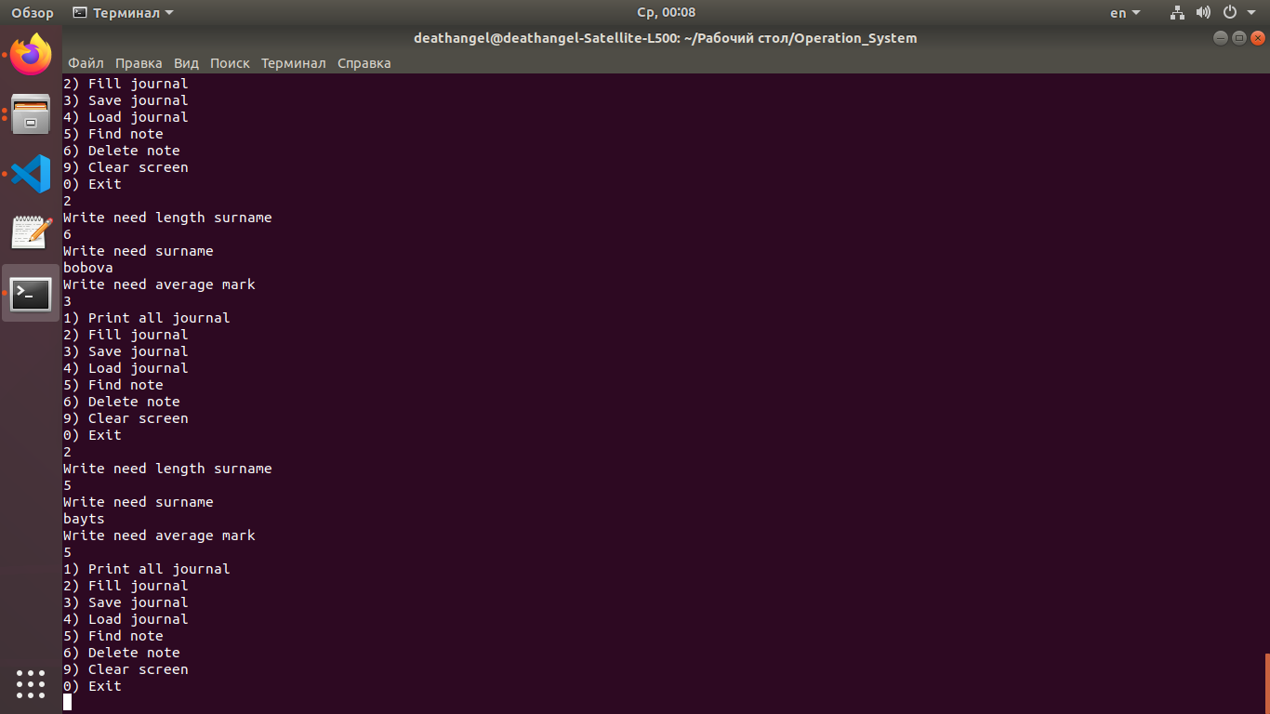
Заполнение списка

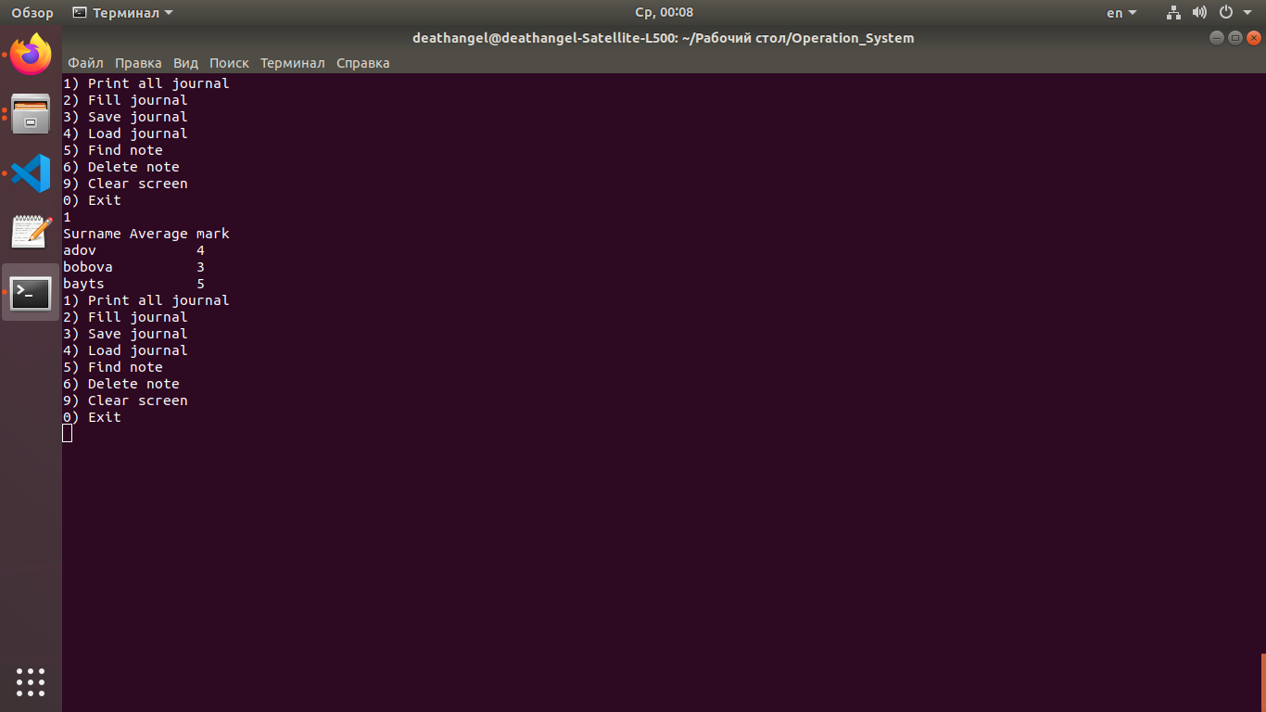
Вывод всего списка в терминал
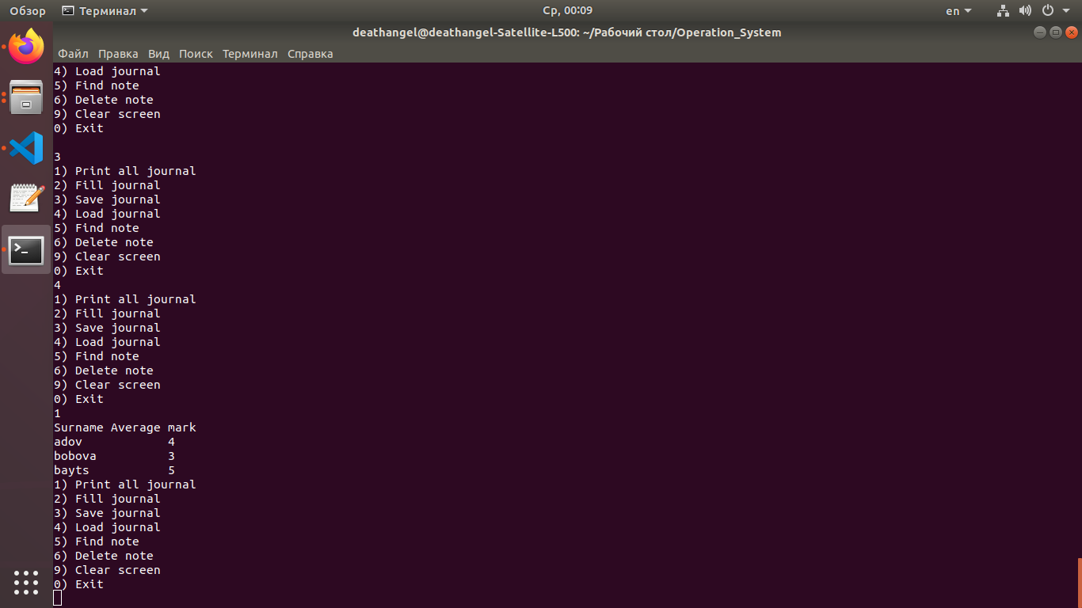
Запись списка в бинарный файл и считывание из него
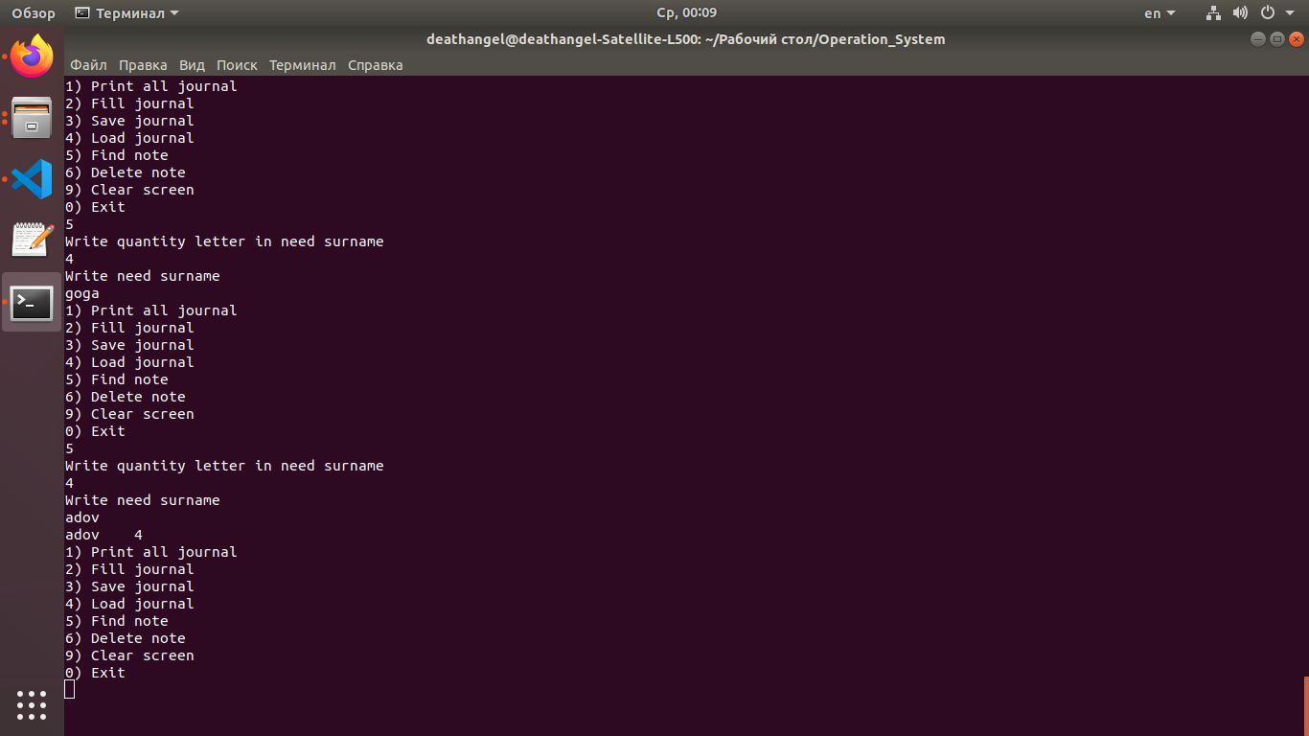
Поиск существующего и не существующего элементов списка
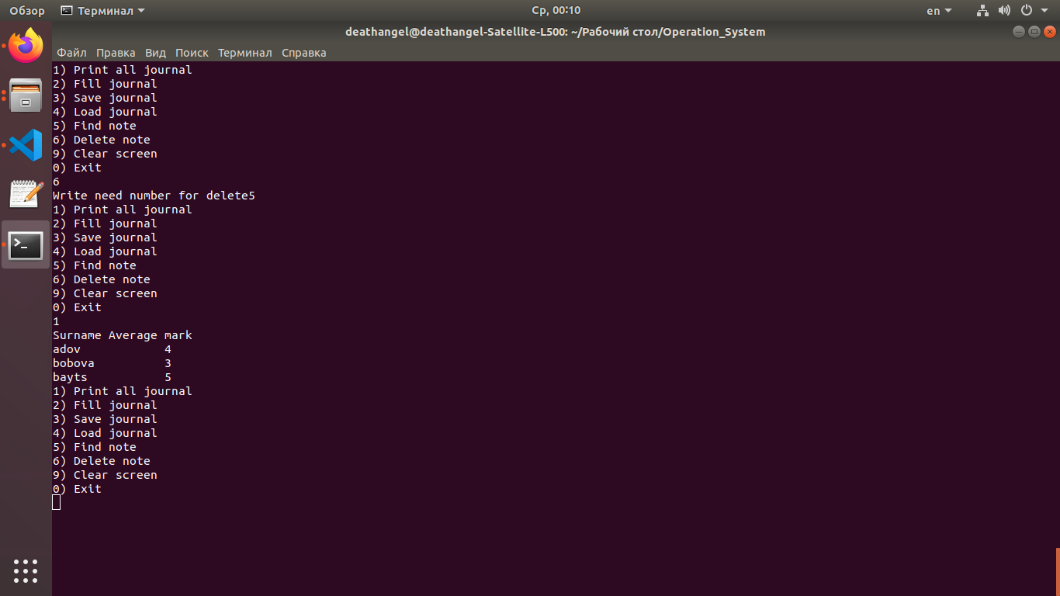
Попытка удаления несуществующего элемента списка
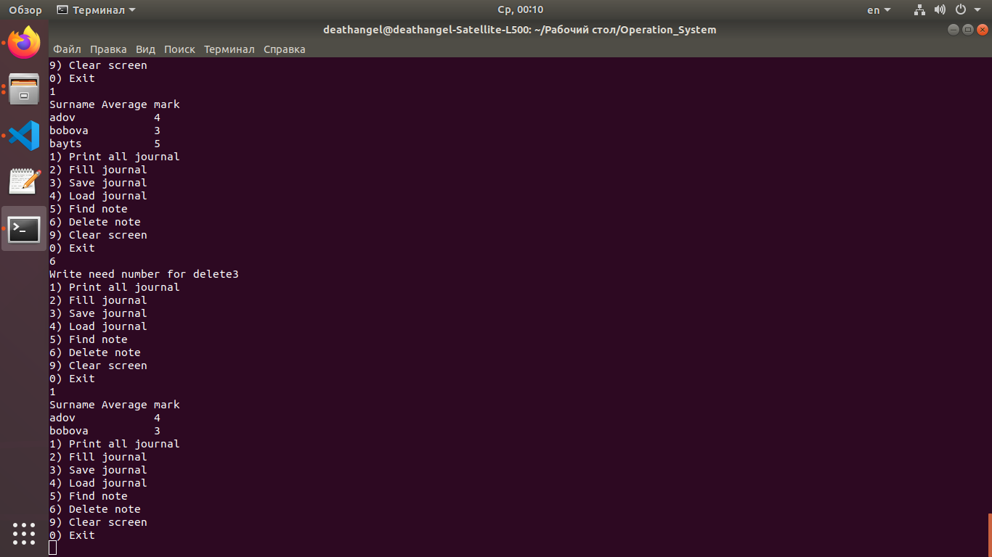
Удаление третьего элемента в списке
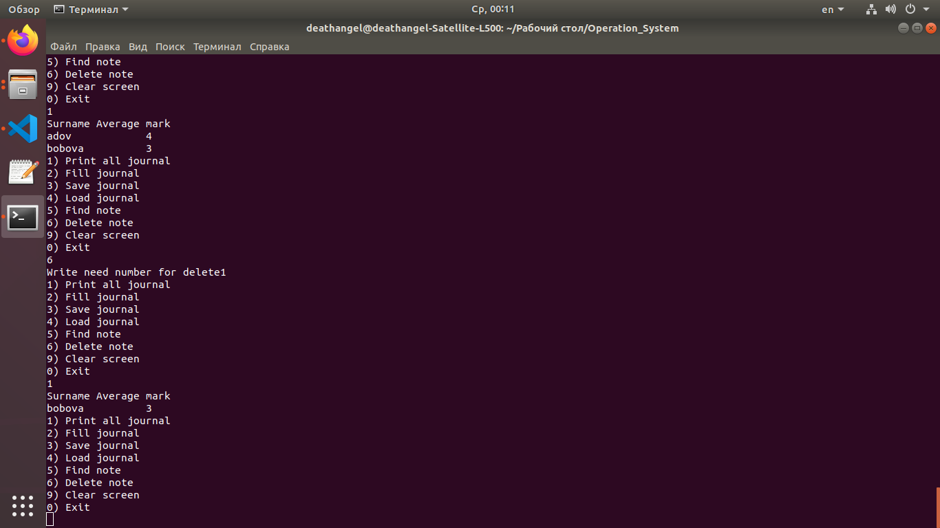
Удаление первого элемента в списке

